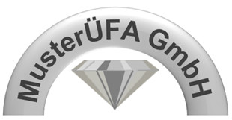

Das QM-Handbuch der Musteruefa GmbH
Das QM-Handbuch der Musteruefa GmbH ist ein mit dem Programm OneNote erstelltes elektronisches Notizbuch, in dem Sie (fast) alle Prozesse mit Anleitungen sowie weitere Informationen zu unserer Übungsfirma finden. Sie können hier:
- nachschauen, wie ein Vorgang zu bearbeiten ist
- Unterlagen wie z. B. Unternehmensleitbild finden
- Vorlagen wie z. B. die Briefvorlage finden
Öffnen des QM-Handbuchs:
Im Verzeichnis xy den Ordner QMH_Musteruefa_GmbH öffnen und anschließend auf die Datei „Notizbuch öffnen“ doppelt klicken.
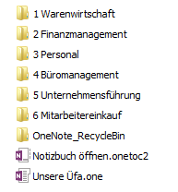

Das QM-Handbuch öffnet sich auf der Startseite bzw. der zuletzt geöffneten Seite. Es ist strukturiert in Abschnittsgruppen – Abschnitte – Seiten – evtl. Unterseiten.
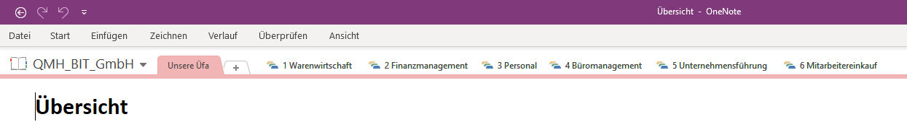
Abschnittsgruppen
Abschnitte

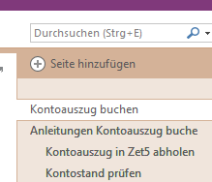
Seiten und Unterseiten
Suchen im QM-Handbuch:
Möglichkeit 1: Klicken Sie sich ab der Startseite durch, indem Sie zunächst
den passenden Bereich wählen und dann den gewünschten Abschnitt (farbige Reiter oben) sowie ggf. die passende Seite (rechts).
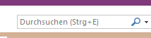
Möglichekt 2: Geben Sie ein passendes Stichwort ins Suchfeld oben rechts ein. Hierdurch werden alle Seiten angezeigt, auf denen das Stichwort vorkommt. Achten Sie darauf, dass Sie den richtigen Zusammenhang erkennen.
Suchfeld rechts oben:

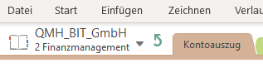
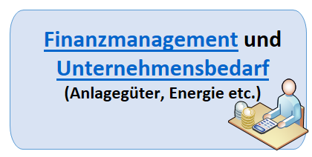
Beispiel: Wenn Sie wissen möchten, wie man einen Kontoauszug bucht, klicken Sie auf der Startseite auf „Finanzmanagement und Unternehmensbedarf“ und anschließend auf den Abschnitt „Kontoauszug“. Sie sehen nun die Buchung des Kontoauszuges als Prozess dargestellt, so dass Sie Schritt für Schritt danach arbeiten können. Die entsprechenden Anleitungen (Word-Dokumente) öffnen sich, wenn Sie auf den Link „Anleitung“ klicken.
Die blauen Info-Kästchen enthalten zusätzliche Informationen.
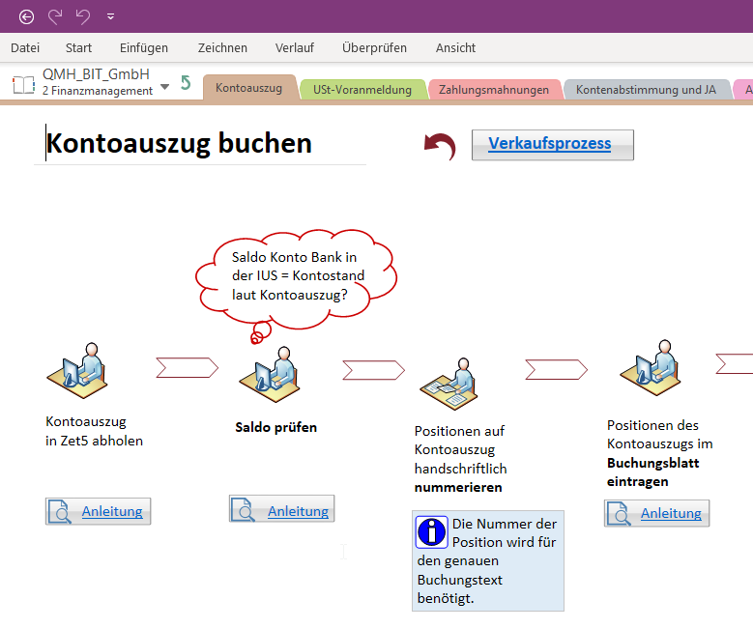
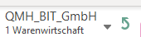
Auf die nächst höhere Ebene kommen Sie durch Klick auf diesen Pfeil:

Zurück zum übergeordneten Prozess geht es durch diesen Pfeil:

Wichtig:
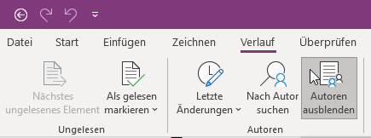
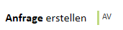
- Falls die Autoren angezeigt werden, blenden Sie diese aus, indem Sie im Verlauf auf „Autoren ausblenden“ klicken.

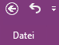
- Bitte verändern Sie die Prozesse nicht. Falls Sie versehentlich etwas verschoben oder sonst verändert haben, können Sie dies rückgängig machen. Melden Sie sich gleich, wenn Sie unsicher sind!

- Bitte verändern Sie die Word-Anleitungen nicht.

Übung zum QM-Handbuch

 | Frage | Ihre Antwort
Büromanagement
 | Was ist der erste Arbeitsschritt beim Posteingang, wenn das Kuvert von der ZÜF eingetroffen ist?
 | Wo finden Sie die Zugangsdaten zu unserem E-Mail-Konto?
 | Wie melden Sie sich am Telefon?
Finanzmanagement
 | Was ist der erste Arbeitsschritt beim Buchen des Kontoauszuges?
Bis wann muss die Umsatzsteuer-
voranmeldung beim Finanzamt abgegeben werden?
 | Welche Dokumente gehören zum Prozess Anlagewirtschaft?
 | Was ist der erste Arbeitsschritt bei der Erstellung einer Anfrage über ein Anlagegut?
 | Über welches Unternehmen werden Post- und Telefongebühren abgerechnet?
Mitarbeitereinkauf
 | Was ist der Mitarbeitereinkauf?
 | Wo werden mögliche Lieferanten ermittelt?
In welchem Mandanten der IUS
(Navision) wird eine Bestellung für einen Mitarbeiter erfasst?
Personal:
 | Welche Haupttätigkeiten fallen im Personal an?
 | Was enthält eine Stellenbeschreibung?
 | Nennen Sie zwei Personalkennzahlen und ihre Berechnung.

Unternehmensführung:
Wo finden Sie unser Organigramm?
Welche umgesetzte Maßnahme zur Nachhaltigkeit ist bereits eingetragen?

Warenwirtschaft:
Was ist eine Anfrage?
Was machen Sie, wenn ein Debitor bzw. Kreditor nicht in Navision angelegt ist?

Wo finden Sie die Zugangsdaten für unseren Webshop?

Nennen Sie zwei Situationen, in denen eine Gutschrift erstellt werden muss.

QMS:
In den Abschnittsgruppen Finanzmanagement, Personal, Unternehmensführung und Warenwirtschaft gibt es jeweils einen Abschnitt QMS.
Schauen Sie sich diese Abschnitte QMS an. Was finden Sie hier?

